**新游技能系统设计V1.0**

|  |  |
| --- | --- |
| 名 称： | 新游技能系统设计V1.0 |
| 创建时间： | 2014-12-03 |
| 版 本： | V1.0 |
| 编 写： | 石亮 |
| 最后修改： |  |
| 修订日志： |  |

目录

1、前言： 3

2、 概述： 3

3、 开发环境和系统要求 3

3.1开发环境 3

4、整体分析设计： 3

5、各模块详细分析设计说明 4

6、 测试用例 5

7、开发计划 5

8、参考资料 5

# 1、前言：

**本文档编写目的：**

本文档读者为系统需求分析设计人员和程序开发人员，为系统开发设计提供详细的需求说明，系统开发设计以此需求说明为准则进行开发和设计，如有新需求或需求变更请更新本需求说明，用以减少开发设计中需求不明和需求经常变更导致一些问题。

**新游技能系统的设计目的**：

1. 设计可弹性控制的技能系统供新游戏使用

# 概述：

# 开发环境和系统要求

## 3.1开发环境

开发工具：Microsoft Visual Studio 2010

开发用的操作系统：Windows 2003

数据库： Microsoft SQL Server 2005

# 4、整体分析设计：

#### 4.1 系统模块功能划分

技能部件类名：CSkillPart

**相关配置文件：**

技能配置文件：”Scp\Skill.csv”

技能条件配置文件：”Scp\SkillCondition.csv”

技能影响配置文件：”Scp\SkillInfluence.csv”

技能作用配置文件：”Scp\SkillAction.csv”

# 5、各模块详细分析设计说明

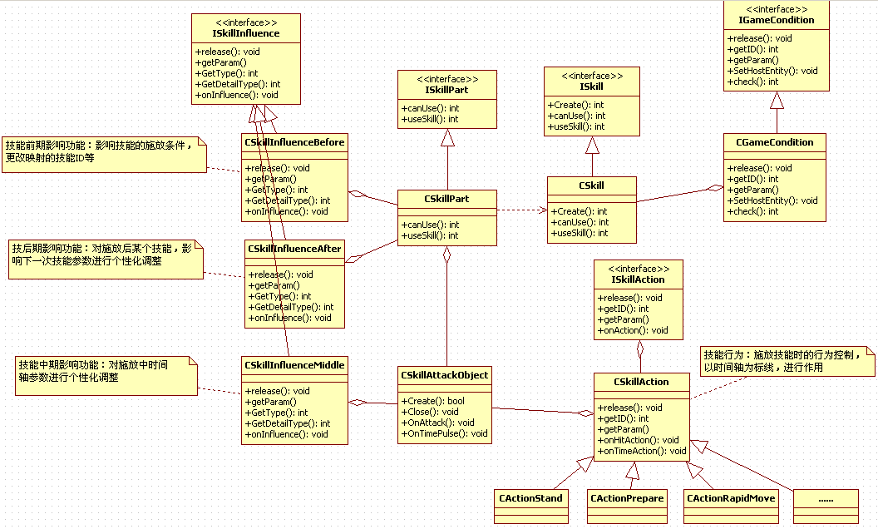

服务器skill结构：

1. 技能部件CSkillPart初始化，构造技能影响前期，影响后期。然后接收客户端传递的施放技能消息，判断施放条件
2. 技能对象CSkill初始化，构造技能施放条件，配合CSkillPart检测技能施放必要条件，此处CSkillPart中影响前期可能会更改条件参数。
3. 经过检测可以正常施放的技能，生成技能攻击对象CSkillAttackObject，攻击对象中包含技能中期影响对象和技能作用行为链表。
4. 技能作用行为CSkillAction为主要技能行为控制类，扩展子类有站立行为，蓄气行为，瞬移行为，增加Buff行为等等。
5. 技能部件接收来自客户端的碰撞，判断相对应的攻击对象，检测合法性，计算伤害。

服务器技能类说明：

1. CSkillPart:人物技能部件
2. CSkill:技能类，判断技能施放条件，选取有效目标等
3. CSkillFactory:技能工厂，所有技能相关配置文件读取，Skill对象生成。
4. CSkillManage:技能部件创建，消息中转。
5. CSkillAttackObject:技能攻击对象，主要的技能表现和动作功能处理
6. CGameConditon:技能条件类，包含所有技能施放需要的条件，消耗也放在这里，条件与消耗一致
7. CSkillInfluence:有3个直接子类，CInfluenceBefore影响前期,CInfluenceMiddle中期,CInfluenceAfter影响后期,影响前期类主要用于对技能施放时的条件影响，技能ID映射变化等，影响中期类主要用于对技能施放中的变化，如施放多次ID变化，作用类CSkillAction参数变化等。影响后期类主要用于对技能冷却处理，下一次或者下几次攻击额外附加条件变化等。
8. CSkillAction:技能作用类，以配置时间起始与持续时间的条件下，形成动作时间轴，轴线上的Action处理相对应的功能，如攻击前摇，蓄气时间，引导间隔攻击，停止动作等一连串操作。

# 测试用例

# 7、开发计划

详细计划请参阅：

# 8、参考资料